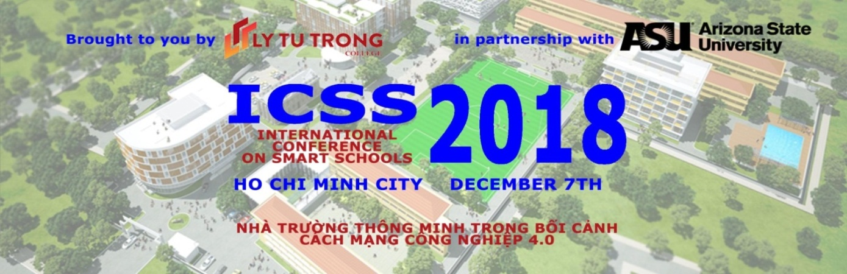
Thành phố Hồ Chí Minh, ngày 7 tháng12 năm 2018

THƯ CẢM ƠN

Kính gửi: Quý vị Đại biểu, quý Doanh nghiệp, quý Thầy, Cô tham dự Hội nghị

Ban Tổ chức Hội nghị quốc tế chủ đề “Nhà trường thông minh trong bối cảnh cách mạng công nghiệp 4.0” (ICSS2018) của Trường Cao đẳng Lý Tự Trọng Thành phố Hồ Chí Minh xin được gửi lời cảm ơn sâu sắc nhất đến Quý vị Đại biểu, quý Doanh nghiệp, quý Thầy, Cô đã quan tâm tham dự và chia sẻ những kinh nghiệm quý báu về xây dựng Nhà trường thông minh trong Hội nghị ngày 7 tháng 12 năm 2018.
Chúng tôi hy vọng Hội nghị đã cung cấp các thông tin hữu ích, các bài học kinh nghiệm của những quốc gia tiên phong trong lĩnh vực công nghệ thông tin và giáo dục, giúp chúng ta nhìn nhận cơ hội và thách thức từ cuộc cách mạng công nghiệp 4.0 cùng tác động của nó đến hoạt động giáo dục nghề nghiệp, từ đó có những giải pháp xây dựng các Nhà trường thông minh phù hợp với điều kiện của Việt Nam.
Chúng tôi xin chân thành cảm ơn các đơn vị phối hợp, các nhà tài trợ, các nhà khoa học, các chuyên gia, các nhà giáo, các doanh nghiệp đã giúp đỡ, đồng hành cùng Nhà trường trong suốt thời gian chuẩn bị cho Hội nghị. Trong quá trình tổ chức chắc chắn không tránh khỏi sơ suất, rất mong nhận được sự cảm thông của quý vị.
Mong rằng trong tương lai, Nhà trường chúng tôi tiếp tục nhận được sự hỗ trợ, tài trợ, sự tham gia và đóng góp những ý kiến quý báu của quý vị, trên con đường hướng đến mục tiêu xây dựng Nhà trường thông minh, góp phần phát triển ngành giáo dục nghề nghiệp và phát triển đất nước trong bối cảnh cuộc cách mạng công nghiệp 4.0.
Thay mặt Ban Tổ chức Hội nghị, kính chúc Quý vị Đại biểu, quý Doanh nghiệp, quý Thầy, Cô dồi dào sức khỏe, hạnh phúc và thành công.
Trân trọng.

HIỆU TRƯỞNG

Phạm Hữu Lộc

